Государственное бюджетное учреждение дополнительного образования
Арзамасская музыкальная школа №2

Учимся играть по нотам
Начальный курс игры на аккордеоне
для детей
учебно – методическое пособие

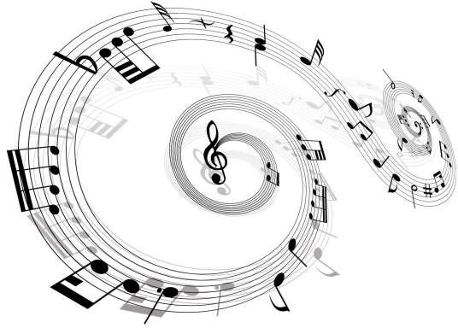

Педагог дополнительного образования Твердохвалов П.А.

Арзамас 2022

Содержание

- Введение
- Нотные знаки, нотоносец
- Добавочные линейки
- Длительности нот
- Ноты с точкой
- Паузы
- Такт, размер такта. Сильные и слабые доли.
- Метр
- Затакт
- Знаки сокращенного письма 11.Правая клавиатура аккордеона 12.Тон, полутон
- Знаки альтерации
- Левая клавиатура аккордеона 15.Заключение

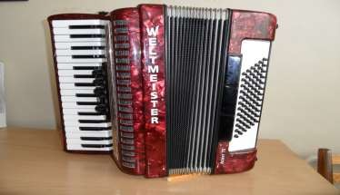

Из своего опыта знаю, как многим не очень нравится учить ноты. Но что поделаешь – надо! Даже самую простую мелодию ты не сможешь сыграть, не зная нот, не овладев нотной грамотой. Точно так же, ты не смог бы читать и писать, не зная букв и алфавита. Выучив ноты и основы теории музыки - у тебя появится возможность разучивать любое произведение, и легкое, и сложное, перед тобой откроются большие возможности.
Нотная грамота существовала не всегда. Интересно, что до 1000-го года музыканты пытались записывать музыку по памяти. И люди стали искать способ, как передать музыку такой, какой ее сочинил автор. В XI веке нотную систему записи музыки придумал и разработал итальянский монах и музыкант Гвидо Аретинский (Гвидо д’ Ареццо).

Нотные знаки
Музыкальные звуки образуют музыкальный звуковой ряд, который начинается от самых низких звуков, до - самых высоких. Чтобы записать этот звукоряд и существует нотная грамота. Каждый отдельный звук звукоряда называется ступенью.
Итак, что же такое – ноты? Ноты – это такие особые знаки, при помощи которых записывается музыка.
Для записи нот используются овалы белые и черные (закрашенные):

Ноты располагаются на нотном стане или нотоносце, который представляет собой - пять горизонтальных линеек. В начале нотного стана проводится тонкая вертикальная линия от первой до пятой линейки. Музыка, записанная на двух нотных станах исполняется одновременно. Верхняя строчка предназначена для исполнения на правой клавиатуре, нижняя - на левой клавиатуре.

Линейки нотоносца всегда считаются снизу вверх по порядку, то есть нижняя линейка – первая, следующая за ней - вторая и т.д.

Существует семь основных названий нот:

ДО, РЕ, МИ, ФА, СОЛЬ, ЛЯ, СИ.

Ноты пишутся на линейках, между линейками, выше и ниже нотного стана.
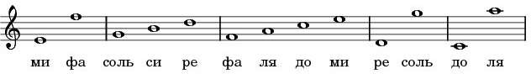

Ниже написан звукоряд на нотном стане:

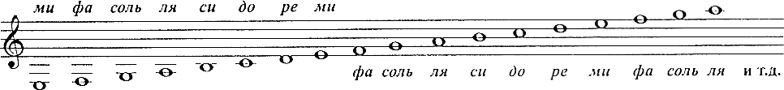

Добавочные линейки

Как видно из этого расположения нот на нотоносце, не все ноты умещаются на нем. Для записи нот, не укладывающихся на пяти линейках, применяются маленькие добавочные линейки. Добавочные линейки пишутся выше и ниже нотного стана, счет добавочных линеек ведется от нотного стана. Их тоже – по пять (пять нижних и пять верхних линеек).

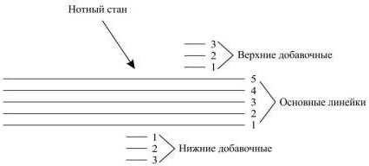

Чем выше на нотном стане написана нота, тем выше ее звучание. Вначале нотного стана выставляется музыкальный знак – КЛЮЧ. Для аккордеона используется два ключа: скрипичный ключ Соль для высоких звуков в правой руке и басовый ключ Фа для низких звуков в левой руке.

Так выглядит скрипичный ключ (или ключ Соль): он определяет на нотоносце положение звука соль первой октавы, который пишется на второй линейке: 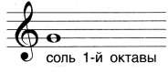

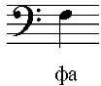
А так выглядит басовый ключ (или ключ Фа): он определяет положение на нотоносце звука фа малой октавы, который записывается на четвертой

линейке:

Длительности нот

В музыке используются звуки не только различной высоты, но и различной длительности. Все звуки (ноты) имеют разное время звучания или длительность. Если высоту звука можно определить положением нот на нотном стане, то ее длительность – формой написания самого знака.

В зависимости от длительности звука меняется и форма ноты. Основные длительности нот следующие: целая, половинная, четвертная, восьмая, шестнадцатая.
Целая нота представляет собой незаштрихованный кружочек (овал) - Половинная нота - белый кружок со штилем (палочкой) - Четвертная - заштрихованный овал со штилем -

Восьмая - как четвертная, с добавлением хвостика -

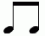
(если нот несколько, они соединяются общей чертой) -

Шестнадцатая – та же восьмая, но ее хвостик сдвоенный -

а это две шестнадцатые, соединенные двумя чертами - 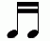

Ноты, написанные до третьей линейки, пишутся со штилем вверх, выше третьей линейки пишутся со штилем вниз:
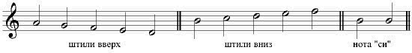

Для наглядности ниже приведен рисунок, показывающий деление целой длительности на более короткие длительности (половинные, четвертные, восьмые, шестнадцатые и т. д.).
Допустим, что целый кружок, который показан ниже – это целая длительность. Если его разделить пополам, то получатся две половинки, это и будут две половинные длительности. Если разделить кружок еще пополам, получатся четыре четвертные длительности.

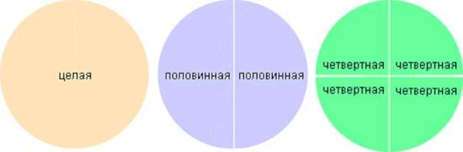

Так пишутся длительности нот:

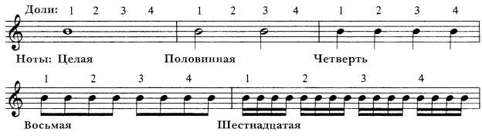

Самой длинной, продолжительно звучащей нотой, является целая нота. Далее идет половинная, затем четвертная, восьмая, шестнадцатая и тридцать вторая.
Когда музыкант играет произведение, то он должен отсчитывать длительности нот и придерживаться определенного темпа. Счет ведется на «Раз – И» восьмыми длительностями, которых в четвертной ноте две. А длительность четвертной ноты можно условно принять за 1 секунду. Ниже приводится рисунок счета длительностей нот:

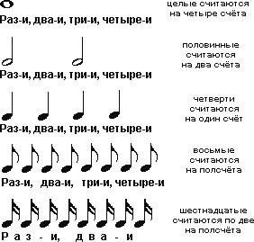

Ноты с точкой

В нотном письме существуют и ноты с точкой. Точка справа возле ноты увеличивает ее в полтора раза.
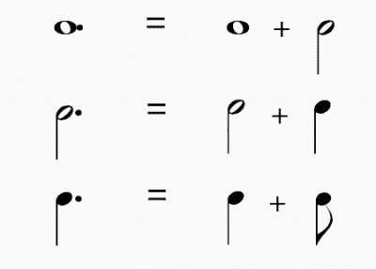

Например, возьмем половинную ноту: без точки она длится 2 секунды, а с точкой 3 секунды, то есть к ней прибавляется еще одна четвертная длительность. И счет будет: раз - и, два - и, три - и.

Паузы
В музыке бывают моменты, когда ноты не играются. Такие моменты записываются при помощи знаков молчания, которые называются паузами. Паузы в музыке так же, как и музыкальные звуки, имеют

определенную длительность. Паузы соответствуют длительностям нот

и имеют свое обозначение: целая пауза соответствует длительности целой ноты, и это означает, что надо молчать столько времени, сколько длится звук целой ноты, то есть на четыре счета и т. д.
Здесь написаны длительности нот и соответствующие им паузы:

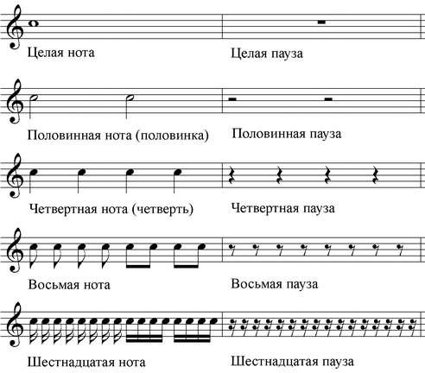

Такт, размер такта. Сильные и слабые доли
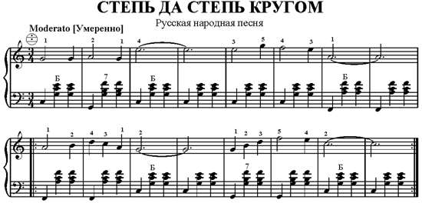

Если мы внимательно посмотрим на данное музыкальное произведение, то увидим, что оно делится на одинаковые отрезки, которые между собой отделяются вертикальными линиями. Это делается для удобства чтения музыкальной записи. И отрезки эти называются тактами.
Такт – это отрезок нотной записи, ограниченный двумя
тактовыми чертами:
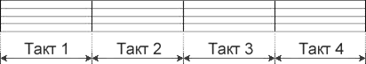

На первую ноту каждого такта падает ударение – акцент, как в разговорной речи в каждом слове на какой-то слог падает ударение, так и в музыке есть ударение, оно всегда падает на первую долю в такте. Поэтому первая нота такта является сильной долей, и служит она началом счета в каждом такте. Остальные доли такта будут слабыми.
После ключа выставляется размер такта. Размер обозначается цифрами одна под другой: 2/4; 3/4; 4/4; 3/8; 6/8 и т. д. Верхняя цифра указывает на количество долей в такте, а нижняя цифра указывает длительность каждой доли (четвертная, половинная и т. д.)

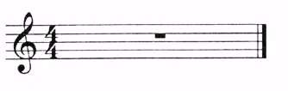

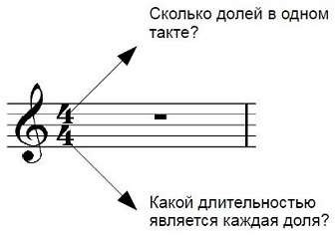

Наиболее распространенные размеры:
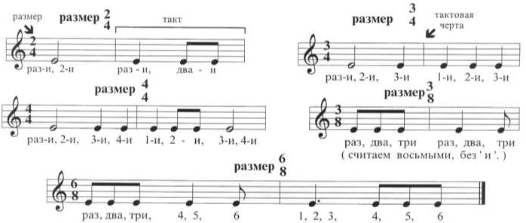

Метр
В музыке есть такое понятие - как метр. Музыкальный метр - это равномерная пульсация сильных и слабых долей. В двухдольном метре (размер 2/4), и четырех - дольном метре - (размер 4/4), сильная доля чередуется с одной слабой. В этом примере сильная доля обозначена галочкой (> акцент), которая пишется над нотами или под ними:

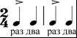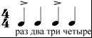

Размер 4/4 иногда обозначается буквой – C:
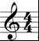 = 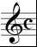

Если вместо одной слабой доли отсчитать две, то получится трёх - дольный метр (размер 3/4). Размер 3/4 наиболее часто применяется в вальсе:

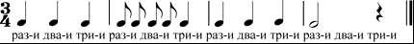

Так будет выглядеть мелодия в размере 3/4 с тем же ритмическим рисунком, который выше:

Затакт.
Иногда музыкальное произведение начинается не с первой (сильной) доли, а со слабой, например, со второй или третьей. В этом случае начало мелодии представляет собой неполный такт. Такой неполный такт называется затактом.
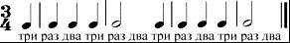
Ниже приведен пример затакта, где затакт состоит из одной четверти и начинается со счета ТРИ – и:

Из этого примера видно, что последний такт тоже неполный. В нем не хватает одной четверти. Таким образом, затакт и последний такт - в сумме составят один полный такт.

Знаки сокращенного письма
В конце каждого музыкального произведения выставляются две черты,
тонкая и утолщенная:

В нотном письме используются знаки, которые сокращают нотную запись: реприза, вольта и т.д.
Реприза – знак повторения части произведения, или всего произведения. Нотный текст, записанный между двумя знаками репризы, исполняется дважды:
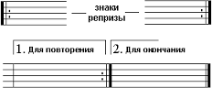

Вольты – две скобки с цифрами, которые указывают, что первый раз
играется 1-я вольта, а при повторе 2-я вольта. Ниже приведены примеры использования вольт:
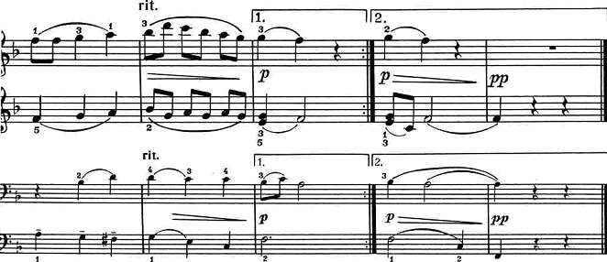

Если нужно повторить только один такт (даже несколько раз) используется следующий знак, напоминающий знак обозначения процента:
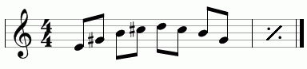

Для переноса звуков на октаву выше или ниже используют цифру 8 с пунктиром:
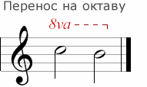

Правая клавиатура аккордеона
Если посмотреть на правую клавиатуру аккордеона, то можно увидеть, что она состоит из белых и черных клавиш, расположенных в определенной последовательности. Белые клавиши на аккордеоне называются также как и 7 основных нот - ДО, РЕ, МИ, ФА, СОЛЬ, ЛЯ, СИ. Эти клавиши повторяются несколько раз по всей клавиатуре. Каждое такое повторение называется октавой. Октава – это расстояние между двумя нотами ДО разной высоты. Ниже показана клавиатура фортепиано, она содержит семь с половиной октав. На аккордеоне октав меньше: малая, первая, вторая, неполная третья.
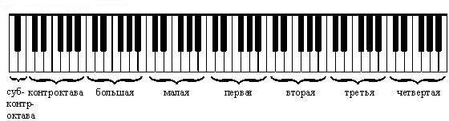

Расположение нот на клавиатуре.

Ниже на рисунке показана только часть правой клавиатуры, то есть одна октава:

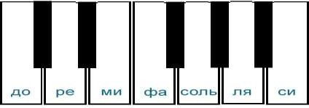
ДО второй октавы

Мы видим, что между белыми, клавишами находятся черные клавиши. Нота ДО - находится слева от двух черных клавиш и звучит ниже ноты РЕ. Между этими нотами есть еще одна клавиша – черная, и звучит она выше ноты ДО, но ниже ноты РЕ.

Тон, полутон

Что такое тон и полутон? Расстояние между двумя соседними клавишами (например, между клавишей – ДО и соседней черной клавишей) - самое маленькое, и называется - полутон. А два соседних полутона образуют тон. Черные клавиши не имеют своих названий и берут свое названия от соседних белых. Для этого существуют - Знаки альтерации: диез, бемоль, бекар.
Знаки альтерации - изменяют высоту звука. Диез - повышает ноту на полтона, бемоль – понижает ноту на полтона. Бекар - знак отмены
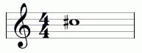
диеза или бемоля: 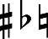

Нота ДО - диез

Нота РЕ - бемоль 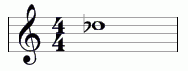

Расположение тонов и полутонов на правой клавиатуре аккордеона:
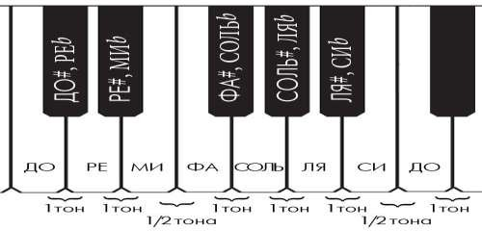

Как видно на картинке, на белых клавишах располагаются: тон, тон, полутон, три тона, полутон. Между клавишами МИ - ФА полутон, и между СИ - ДО полутон:

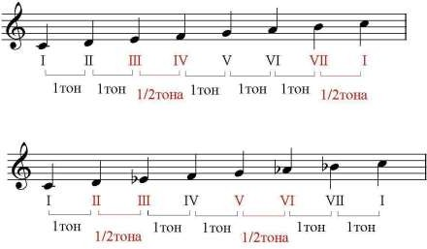

На правой клавиатуре исполняется мелодия музыкального произведения. Левая клавиатура нужна для исполнения сопровождения (аккомпанемента) этой мелодии. Как мы уже знаем, левая рука записывается в басовом ключе, поэтому для освоения аккордеона, необходимо также выучить ноты в басовом ключе.

Левая клавиатура аккордеона
Ноты в басовом ключе:

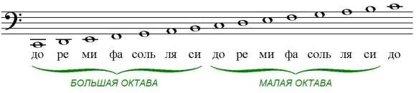

Так выглядит левая клавиатура аккордеона (басовые звуки)

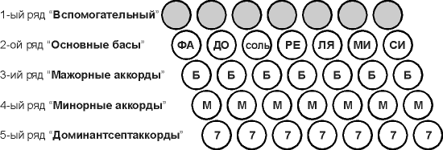
На левой стороне аккордеона находятся кнопки, расположенные наклонными поперечными рядами. Левая клавиатура имеет пять или шесть рядов, в зависимости от размера инструмента, и вся эта часть называется басовой клавиатурой. Каждый ряд имеет свое название.
Первые два продольных ряда (вспомогательный и основной) содержат основные басовые звуки. На этих рядах играют мелодическую линию в левой клавиатуре. На втором ряду находится кнопка с небольшой ямочкой, которая и является нотой - ‘’ДО’’.

Как видим, звуки располагаются на основном ряду в таком порядке:

ФА, ДО, СОЛЬ, РЕ, ЛЯ, МИ, СИ.

На третьем, четвертом и пятом ряду расположены готовые аккорды. Аккорды – это одновременное звучание нескольких звуков (трех, четырех, пяти) и т.д. Мажорные аккорды обозначаются буквой - Б, минорные аккорды буквой - М, септаккорды цифрой - 7
На левой клавиатуре аккордеона аккорды уже - ‘’готовые’’. Нажимаешь одну кнопку, а звучат сразу несколько, это - очень удобно! Если после баса стоит обозначение (Б, М или 7), то этот аккорд берется, от того же баса, находящегося в основном ряду.
В примере: в первом такте сначала берется основной бас ‘’ДО’', а затем от него мажорный аккорд - Б, во втором такте мажорный аккорд берется от баса ‘’СОЛЬ’’.
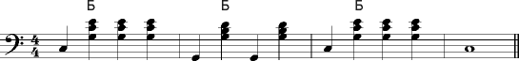

При игре на аккордеоне двумя руками ноты пишутся на двух объединенных нотоносцах. На верхнем нотоносце записывается партия правой руки в скрипичном ключе, на нижнем нотоносце - партия левой руки в басовом ключе. Оба нотоносца объединены фигурной скобкой, называемой акколадой, и общими тактовыми чертами.
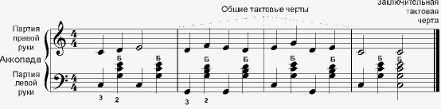

Прежде, чем начинать играть двумя руками, нужно очень хорошо выучить отдельные партии: правой и левой руки со счетом вслух или про себя. После того, как будут выучены обе партии, их можно соединять двумя руками.

Заключение

Таким образом, аккордеон - сложный в изучении инструмент. Процесс освоения инструмента - это долгий и упорный труд. Практическому освоению аккордеона, как впрочем, и любого другого инструмента должно предшествовать изучение нотной грамоты. Обучение игре на аккордеоне - предполагает прочное и глубокое овладение знаниями основ теории музыки, ее закономерностей. Изучение теории музыки является той необходимой базой, на которой строится работа по освоению инструмента. Конечно, для музыкального воспитания и развития ребенка, более полного понимания и усвоения теории ему необходимо посещать занятия по сольфеджио, где он
приобретает новые знания и у него формируются первые музыкально – слуховые представления, необходимые для успешного овладения инструментом.

Здесь изложена только часть материала по элементарной теории музыки, далеко - не вся. Но, чтобы самостоятельно разучивать и грамотно исполнять музыкальные произведения, этот объем нотной грамоты необходимо хорошо усвоить.

Используемая литература:

  - Варфоломос А. «Музыкальная грамота для баянистов и аккордеонистов» издательство‘’ Музыка‘’
  - Ананьева В.И. «Некоторые вопросы музыкально-слухового развития учащихся» Музгиз., Ленинград
  - Говорушко П. «Основы игры на баяне» Издательство «Музыка»., Москва.

  - «Программа по баяну и аккордеону» Санкт-Петербург., 2008

  - Онегин А. «Азбука баяниста» Музгиз., Москва.

  - Лондонов П. «Школа игры на аккордеоне» М., “Кифара”., 2002

  - Акимов Ю. «Хрестоматия баяниста для детских музыкальных школ» М., Музгиз.
  - Ушенин В.В. «Школа игры на аккордеоне» Ростов - на – Дону “Феникс”., 2013
  - Материалы из интернет - источников.

